МИНОБРНАУКИ РОССИИ

Федеральное государственное бюджетное образовательное учреждение высшего образования

НИЖЕГОРОДСКИЙ ГОСУДАРСТВЕННЫЙ ТЕХНИЧЕСКИЙ
УНИВЕРСИТЕТ им. Р.Е.АЛЕКСЕЕВА

Институт радиоэлектроники и информационных технологий
Кафедра информатики и систем управления

Методы сортировки
(наименование работы)

ОТЧЕТ
по лабораторной работе
по дисциплине
Технологии программирования
(наименование дисциплины)

РУКОВОДИТЕЛЬ:
________________ Капранов С.Н.
(подпись) (фамилия, и., о.)

СТУДЕНТ:
________________ Шурганов В.Д.
(подпись) (фамилия, и., о.)

18-ИСТ-4
(шифр группы)

Работа защищена «___» ____________
С оценкой ________________________

Нижний Новгород, 2020

Содержание
Основная часть отчета 2
Листинг программы 3
Входные и выходные данные 5
Используемая литература 6

Основная часть отчета

1 вариант
Задача 1. Имеется N камней веса А1,А2,...,АN.
Необходимо разбить их на две кучи таким образом, чтобы веса куч отличались не более чем в 2 раза. Если этого сделать нельзя, то указать это.

Листинг программы
(программа написана на языке C++ в среде разработки Visual Studio 2017)
#include <iostream>
#define N 12

using namespace std;

void input(int* a) //проверка на ввод положительного числа
{
while (!(cin >> *a) || *a <= 0)
{
cin.clear();
cin.ignore(32267, '\n');
cout << "Error" << std::endl;
}
}

void create_lot(int stones[]) //создание массива веса камней
{
cout << N << " камней в куче. Вес камней:\n";
for (int i = 0; i < N; i++) {
cout << (i + 1) << ": ";
input(&stones[i]);
}
}

void arrange_lot(int stones[]) //сортировка камней по убыванию
{
int i, j, cur;
for (i = 0; i < N - 1; i++) {
for (j = i + 1; j < N; j++) {
if (stones[i] < stones[j]) {
cur = stones[i];
stones[i] = stones[j];
stones[j] = cur;
}
}
}
}

void arrange_bags(int stones[]) //создание двух куч, вес которых будет отличен минимально
{
int sum1 = 0, sum2 = 0, k1 = 0, k2 = 0, i;
int bag1[N - 1], bag2[N - 1];
for (i = 0; i < N; i++) {
if (sum1 <= sum2) {
bag1[k1] = stones[i];
sum1 += stones[i];
k1++;
}
else {
bag2[k2] = stones[i];
sum2 += stones[i];
k2++;
}
}
if (1.0*sum1 / sum2 <= 2) {
cout << "\n Куча №1: ";
for (i = 0; i < k1; i++)
cout << bag1[i] << " ";
cout << "\n Вес 1 кучи: " << sum1 << endl;
cout << "\n Куча №2: ";
for (i = 0; i < k2; i++)
cout << bag2[i] << " ";
cout << "\n Вес 2 кучи: " << sum2 << endl;
}
else cout << "Вес различается более чем в 2 раза\n";
}

int main() {
setlocale(LC_ALL, "");
int lot[N];
create_lot(lot);
arrange_lot(lot);
arrange_bags(lot);
cin.sync();
cin.get();
return 0;

}

Входные и выходные данные
(Рис. 1, 2)
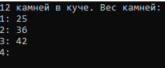

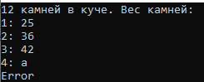
Проверка на ввод положительного числа
Рис. 1. Входные данные

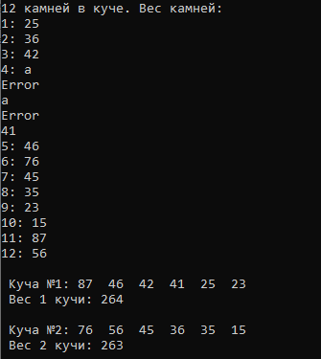
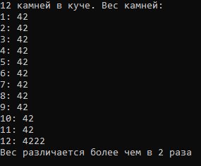
Рис. 2. Выходные данные

